Józefów 16.03.2022 r.

Zainteresowani Wykonawcy

Dotyczy postępowania pn.

Remont dachu polegający na wymianie pokrycia w budynku przy: - ul. Kard. Wyszyńskiego 1

Na podstawie art. 284 ust 2 ustawy z dnia 19 września 2019 r Prawo zamówień publicznych (Dz. U. z 2021 r. poz. 1129) zawiadamiam, że wpłynęły wnioski dotyczące treści Specyfikacji Warunków Zamówienia. Treść zapytań (bez ujawniania ich źródła i w oryginalnej pisowni) zamieszcza się na stronie, na której opublikowano SWZ.
W zakresie, w jakim odpowiedzi zmieniają treść SWZ należy je traktować jako modyfikację SWZ, dokonaną w trybie art. 286 Pzp.

Pytanie 1:
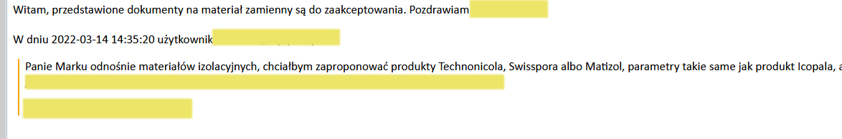
Odpowiedź: Tak, zamawiający dopuszcza zastosowanie innych materiałów izolacyjnych dostępnych na rynku, spełniających parametrami wymogi zamawiającego.
W razie wątpliwości co do parametrów proponowanych materiałów prosimy o kontakt z Firmą - Biuro Obsługi Budowy - Marek Frelek Powstańców Warszawy 14, 05-420 Józefów, tel. 602 614 793, marek.frelek@vp.pl.

Pytanie 2:
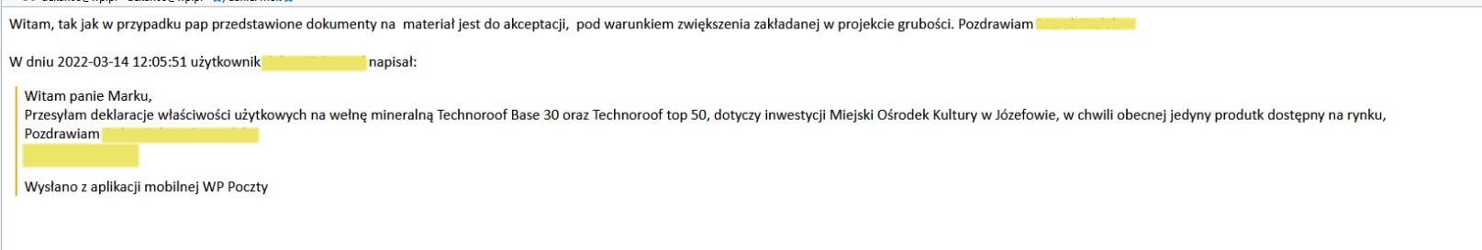
Odpowiedź: Tak, Zamawiający zdając sobie sprawę z braków materiałowych potwierdza możliwość zastosowania innych materiałów pod warunkiem zwiększenia zakładanej w projekcie grubości warstw.
W razie wątpliwości co do parametrów proponowanych materiałów prosimy o kontakt z Firmą - Biuro Obsługi Budowy - Marek Frelek Powstańców Warszawy 14, 05-420 Józefów, tel. 602 614 793, marek.frelek@vp.pl.

Konieczna jest zmiana terminu składania ofert na dzień 22 marca 2022 r. godz. 15:00, otwarcia ofert na dzień 25 marca 2022 r. godz. 14:00 oraz terminu związania ofertą na dzień 25 kwietnia 2022 r.

